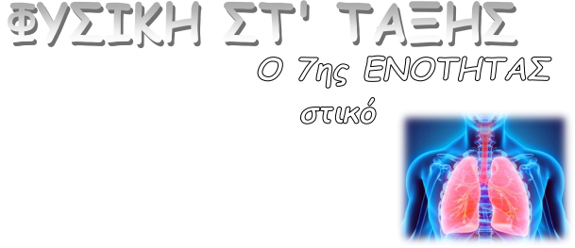Όνομα: ...................................................
1. Συμπληρώστε τους ορισμούς.
Αναπνοή ονομάζεται ........................................................ .............................................................................. ..............................................................................
Αναπνευστικό σύστημα ονομάζεται ..........................................
...............................................................................
Τα όργανα του αναπνευστικού μας συστήματος είναι ......................... ............................................................................... ...............................................................................
Στους πνεύμονες γίνεται ................................................ Λάρυγγας ονομάζεται ..................................................... ............................................................................ Τραχεία ονομάζεται ....................................................... ............................................................................ Οι βρόγχοι είναι ........................................................... ............................................................................ Οι κυψελίδες είναι ........................................................ ...........................................................................
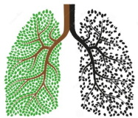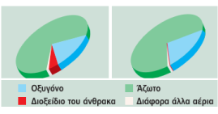2. Γράψτε δύο βλαβερές και δύο υγιεινές συνήθειες για το αναπνευστικό μας σύστημα.
........................................................ ........................................................ ........................................................ ........................................................
3. Συμπληρώστε με Σ για Σωστό και Λ για Λάθος.
Όταν εισπνέουμε, εφοδιαζόμαστε με διοξείδιο του άνθρακα.
Ο μέσος άνθρωπος δεν μπορεί να αντέξει χωρίς να αναπνέει για παραπάνω από μερικά δευτερόλεπτα.
Οι πνεύμονες έχουν δικούς τους μυς.
Η λειτουργία της αναπνοής δεν έχει καμία σχέση με την αίσθηση της όσφρησης.
Αν μιλάμε ενώ τρώμε, υπάρχει κίνδυνος να περάσει τροφή στον λάρυγγα.
Είναι πιο υγιεινό να αναπνέουμε από το στόμα, παρά από τη μύτη.
Οι παθητικοί καπνιστές αντιμετωπίζουν τους ίδιους κινδύνους με τους καπνιστές.
Η ανταλλαγή αερίων στους πνεύμονες γίνονται μέσω των κυψελίδων.
4. Ποια εικόνα αντιστοιχεί στον αέρα που εισπνέουμε και ποια στον αέρα που εκπνέουμε; Αιτιολογήστε την απάντησή σας. ............................................... ............................................... ............................................... ...............................................
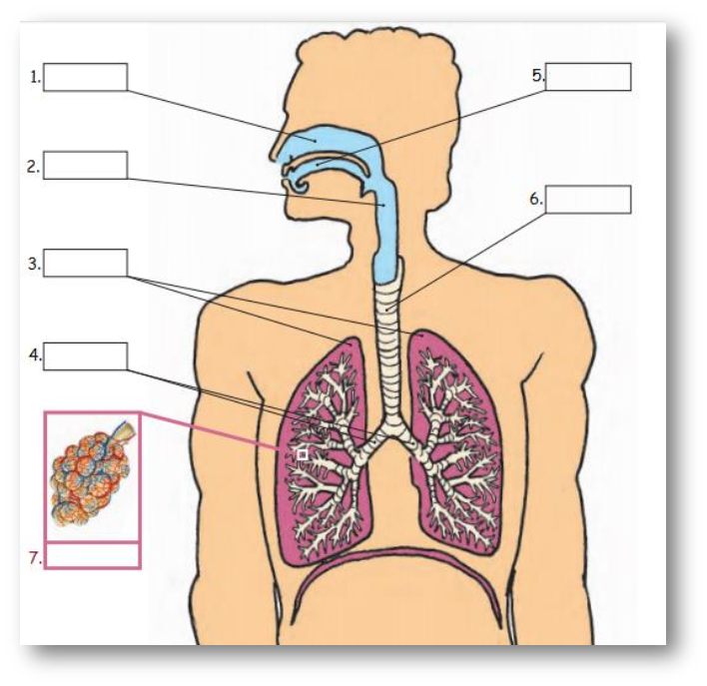5. Σημειώστε στα κουτάκια τις ονομασίες των οργάνων του αναπνευστικού συστήματος.
3.
6.
4.
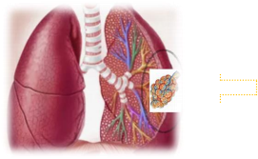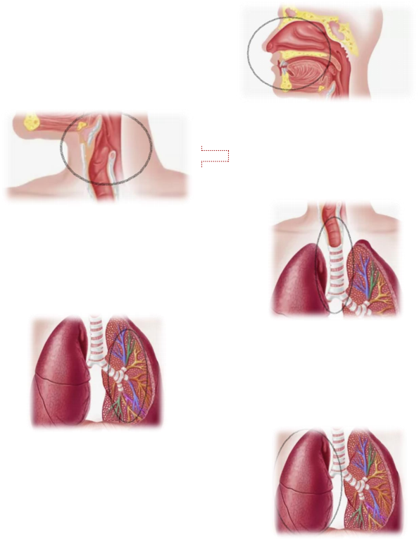6. Εξηγήστε την πορεία του αέρα που μπαίνει στο σώμα μας όταν εισπνέουμε με βάση τον ρόλο που έχουν τα παραπάνω όργανα.
................................
Μ α ρ γ α ρ ί τ α Χ α τ ζ η β α σ ι λ ε ί ο υ
(Δείτε τους αριθμούς)
1-5. ........................... ................................ ................................
................................
2. ............................. ................................ ................................
................................
3. ............................. ................................ ................................
................................
4. ............................. ................................ ................................
................................
6. ............................. ................................ ................................
................................
7. ............................. ................................ ................................
e-takshmou.blogspot.com

